新北市無限雲端硬碟操作步驟
- 新泰國中校網，點選「新北市親師生平台」
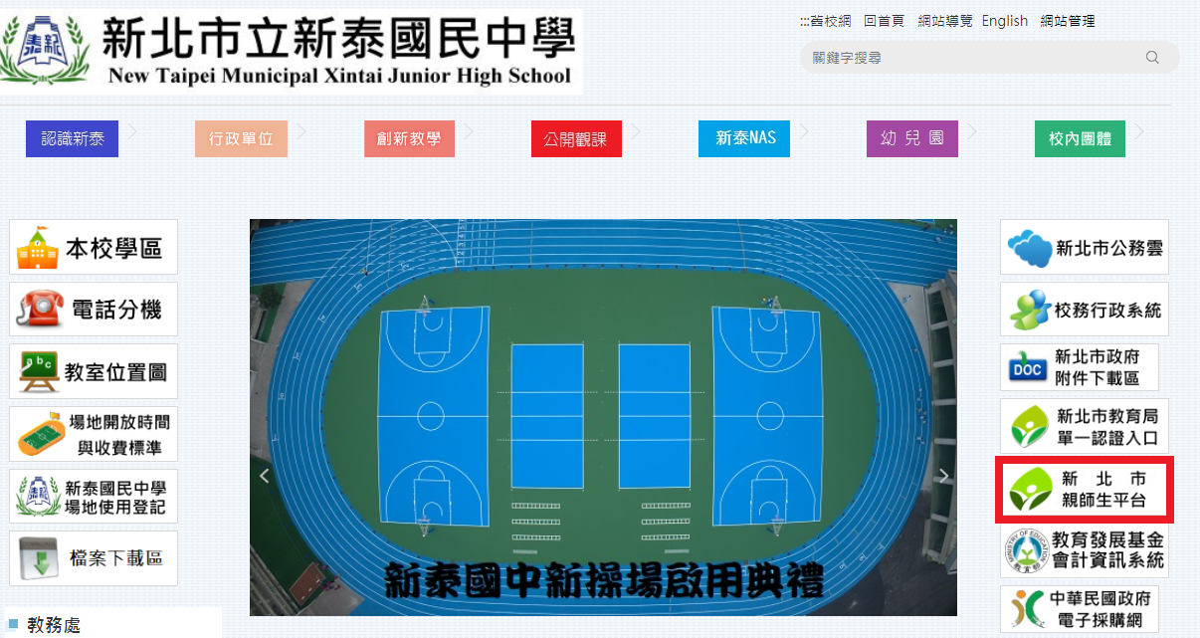

- 請點選「登入」


- 請輸入校務行政帳號及密碼
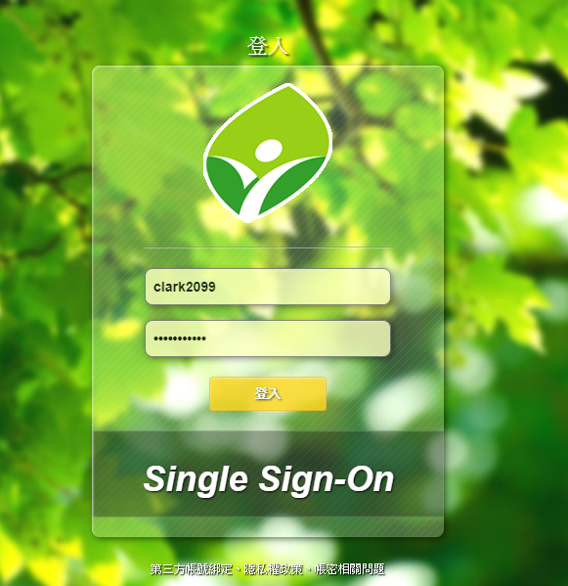
- 登入後，請先確認右上角是您的姓名
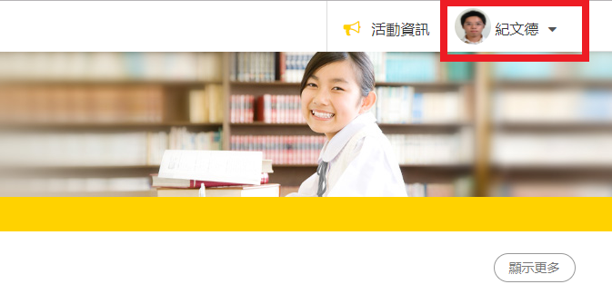

- 至此網頁的最下面，點選「谷歌雲端應用服務入口」

- 請先確認右上角是您的姓名，再點選「9個點」的圖示，選擇雲端硬碟
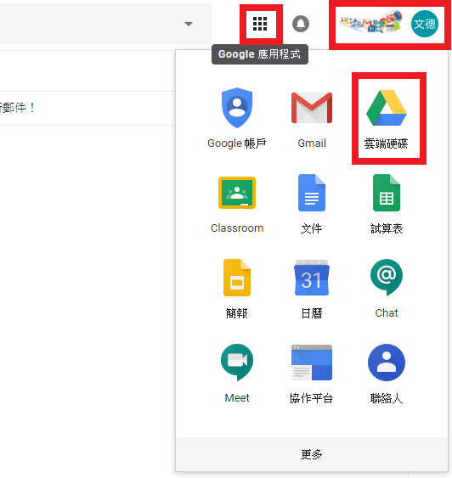
- 點選「新增」，即可將單一檔案或整個資料夾上傳，更重要的是
儲存空間「無上限」、「無上限」、「無上限」，只會顯示您使用多少空間。


